**Уважаемые граждане!**

Для подачи заявления о рождении ребенка в электронной форме необходимо создать личный кабинет на Едином портале государственных и муниципальных услуг (далее – Портал) по адресу: <https://www.gosuslugi.ru/>, пройдя процедуру регистрации.

Для этого необходимо обратиться в один из пунктов регистрации и подтверждения личности, в том числе в любой отдел ЗАГС управления по делам ЗАГС Новосибирской области. Авторизовавшись на Портале, выбираете услугу.

Государственная регистрация рождения производится органом ЗАГС по выбору заявителей.

Обращаем Ваше внимание на то, что через Портал зарегистрировать новорождённого у двух родителей можно только в том случае, если родители ребёнка состоят между собой в браке.

**Прилагаем скриншот страниц Портала**

Войдя в личный кабинет Портала, используя  логин и пароль, указанные при регистрации, определите своё местоположение, чтобы были доступны услуги, предоставляемые в вашем регионе. Перейдите в раздел «Семья и дети» и выберите тип услуги: «Регистрация рождения».

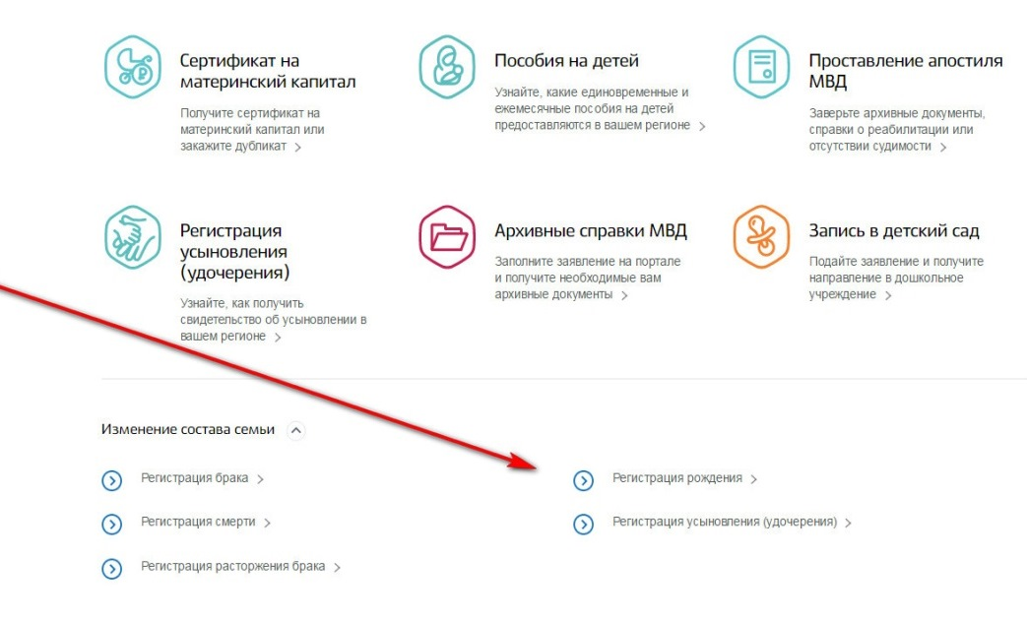

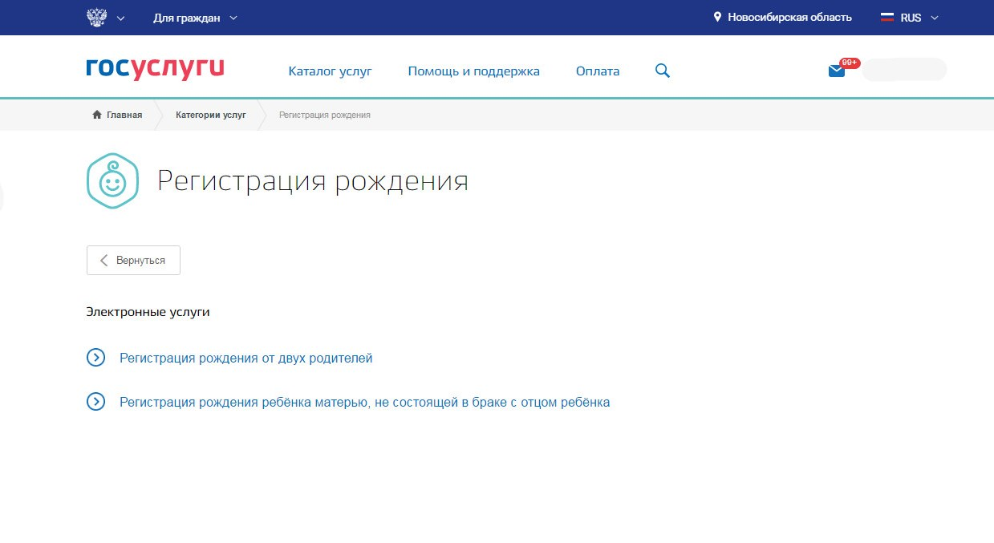

Выбрав необходимую улугу, выбираем способ получения данной услуги:

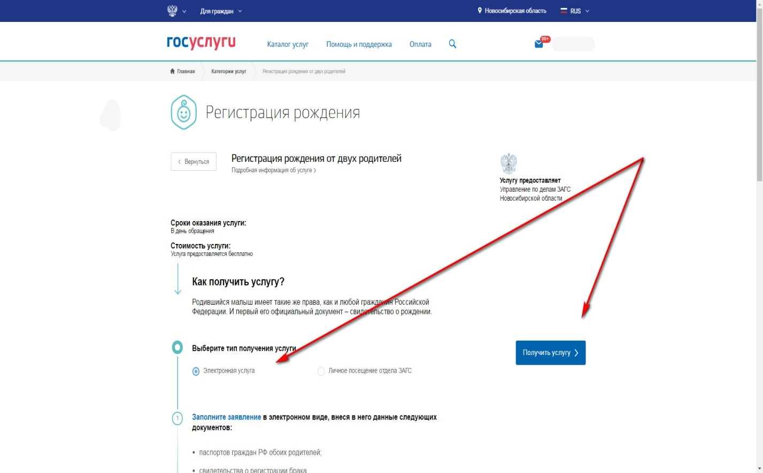

**После подачи заявления на государственную регистрацию рождения, необходимо лично обратиться в выбранный отдел ЗАГС, имея при себе:**

1. документ установленной [формы](consultantplus://offline/ref=C554731A097A7BED9D89238A35DBA01887D22EBAFBCB209DE9B480D8BAFF576830FF6EF9F5F19B62nD52F) о рождении, выданный медицинской организацией независимо от ее организационно-правовой формы (далее - медицинская организация), в которой происходили роды или документ установленной [формы](consultantplus://offline/ref=C554731A097A7BED9D89238A35DBA01887D22EBAFBCB209DE9B480D8BAFF576830FF6EF9F5F19B62nD52F) о рождении, выданный медицинской организацией, врач которой оказывал медицинскую помощь при родах или в которую обратилась мать после родов, либо индивидуальным предпринимателем, осуществляющим медицинскую деятельность, - при родах вне медицинской организации:
2. паспорта обоих родителей;
3. свидетельство о заключении брака.
4. в случае, если у родителей ребёнка разные фамилии, фамилия ребёнка записывается по фамилии отца или матери **по соглашению,** которое должно быть оформлено **в произвольной письменной форме**;
5. по желанию родителей в записи акта о рождении может быть внесена запись о национальности родителей. В случае, если при государственной регистрации рождения ребёнка будет присутствовать один из родителей, то от второго родителя должно быть представлено **письменное заявление формы №1**. Форма заявления размещена на сайте управления в разделе «Деятельность»- «Формы бланков заявлений».